נחלצים לעזרה

לתלמיד

חלק א': תכנון מכשיר לחילוץ מכוניות

כמעט בכל חורף יורדים גשמים כבדים בארץ. כבישים רבים מוצפים במים, ומכוניות נתקעות בגלל ההצפות. אתם חברים במחלקת הפיתוח של יחידת החילוץ של משטרת ישראל, יחידה שמטרתה להציל אנשים ולחלץ (להוציא) אנשים ועצמים ממקומות מסוכנים.

עליכם לתכנן מכשירים שיְחַלצו מכוניות תקועות מהמים. המכשיר שאתם תתכננו אמור לחלץ מכונית שנתקעה באזור מוצף ולהעבירה לאזור יבש (הַניחו כי הנוסעים כבר חולצו מהמכונית).

הצוות שלכם, המונה שלושה אנשים, יצטרך לתכנן מכשיר לחילוץ מכוניות, ולהסביר איך המכשיר פועל. בתחילה, כל חבר בצוות יתכנן לבד את המכשיר. אחר כך יהיה על הצוות לבחור אחד מהמכשירים האלו, לבנות דגם של המכשיר בעזרת חומרים שיקבל מהמורה, ולבחון את היעילות שלו (כלומר, באיזו מידה הוא מתאים למטרתו).

לפניכם סרטוט המתאר את מצב המכונית התקועה (מבט מלמעלה):

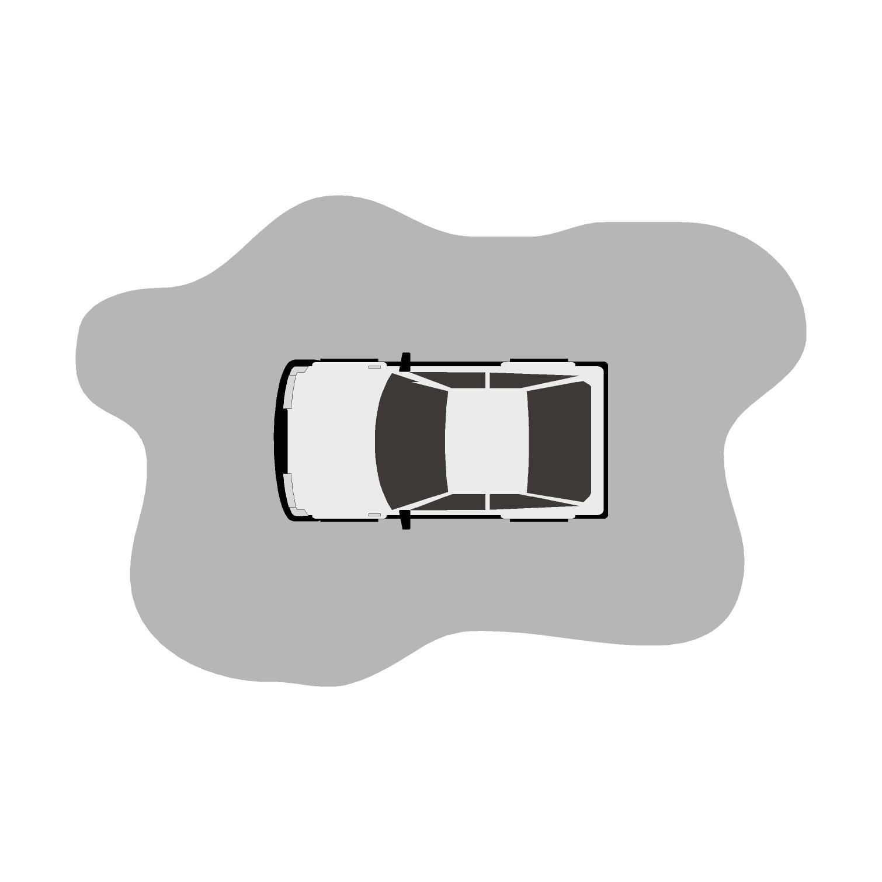

אזור מוצף

אזור יבש אזור יבש

1. הַגדירו את הצורך שהמכשיר אמור לענות עליו:

2. מהן הדרישות ההכרחיות מהמכשיר? כִּתבו 2 דרישות:

א.
ב.

3. צַיירו כאן מכשיר המתאים, לדעתכם, לחילוץ מכוניות תקועות. סַמנו בחִצים את החלקים העיקריים של המכשיר שתכננתם, וצַיינו את שמותיהם. הַקפידו שהציור יהיה ברור. שימו לב: בהמשך המשימה תִבנו מחומרים פשוטים את המכשיר שציירתם.

4. הַסבירו כיצד פועל המכשיר. הַקפידו לפרט את שלבי הוצאת המכונית מהמים.

כעת הפסיקו לכתוב בחוברת האישית שלכם.
בחלק הבא של המשימה העבודה קבוצתית, והדפים שתקבלו משותפים לכל הקבוצה. אחד מחברי הקבוצה יכתוב את התשובות.

חלק ד': תערוכת מכשירים

השאלה הבאה נוגעת לתערוכה שהכנתם.

12. בַּחֲרו שני מכשירים שראיתם בתערוכה. כִּתבו שתי שאלות שמעניינות אתכם (שאלה אחת לכל מכשיר) בנוגע לאופן פעולתם. שימו לב! הכוונה אינה לשאלה כללית כמו "איך המכשיר פועל", אלא לשאלות מפורטות ומדויקות יותר הנוגעות לתכונותיו המיוחדות של המכשיר או לעקרון הפעולה שלו. אל תשכחו לכתוב על יד כל שאלה לאיזו קבוצה היא מתייחסת.

שאלה מס' 1:

השאלה מתייחסת למכשיר של (כִּתבו את שמות חברי הקבוצה):

שאלה מס' 2:

השאלה מתייחסת למכשיר של (כִּתבו את שמות חברי הקבוצה):

